สามล้ออาเซียน
ภาคผนวก

รวบรวมโดย พจพิณ พรมเอี่ยม

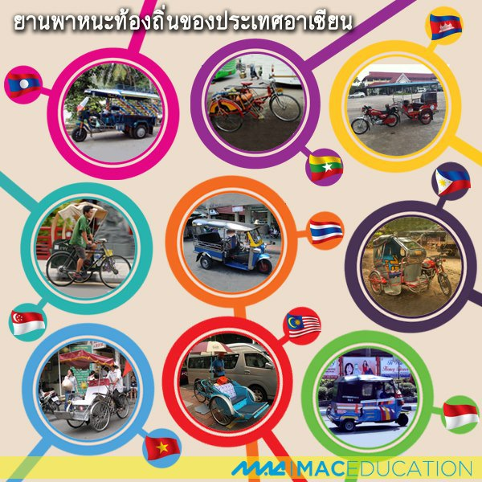
ประเทศสมาชิกอาเซียนมีความคล้ายคลึงกันอยู่หลายด้านทั้งทางสภาพสังคม วัฒนธรรม อาหารการกิน การแต่งกาย รวมถึงวิถีชีวิตของประชาชน และอีกสิ่งหนึ่งที่ชาวอาเซียนมีความคล้ายคลึงกัน คือ ยานพาหนะท้องถิ่น หรือรถสามล้อ ซึ่งเป็นพาหนะสำหรับขนสิ่งของและการเดินทางของประชากรในชุมชนเมือง รถสามล้อสามารถพบเห็นได้โดยทั่วไปในเอเชียตะวันออกเฉียงใต้ อาจจะมีความแตกต่างกันในเรื่องของชื่อ และลักษณะรูปร่าง แต่ที่เหมือนกันเป็นยานพานพาหนะที่มีเพียงสามล้อเหมือนกัน บทความนี้ได้นำเสนอสาระความรู้เกี่ยวกับสามล้อยานพาหนะเพื่อการคมนาคมที่มีความเป็นมายาวนานของประเทศสมาชิกอาเซียน
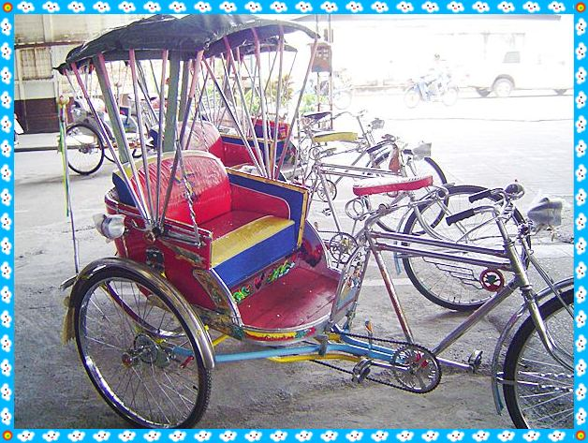
สามล้อประเทศไทย
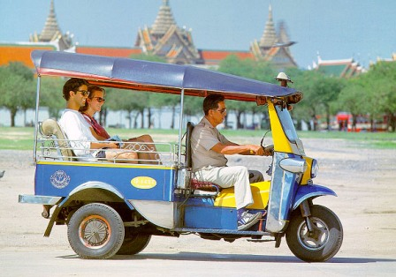
เริ่มต้นจากสามล้อของประเทศไทย ซึ่งมีจุดกำเนิดที่จังหวัดนครราชสีมาเป็นครั้งแรกเมื่อปี พ.ศ. 2476 โดยนาวาอากาศเอก เลื่อน พงษ์โสภณ นำรถลากหรือรถเจ็กมาดัดแปลงร่วมกับจักรยาน ถือเป็นต้นแบบของรถสามล้อที่ใช้รับส่งผู้โดยสาร ต่อมาได้มีการนำสามล้อเครื่องจากประเทศญี่ปุ่นเพื่อใช้ขนส่งแทนกำลังคน และได้มีการดัดแปลงเป็นรถนั่งโดยสาร หรือที่เรียกกันว่า รถตุ๊ก-ตุ๊ก กลายเป็นสามล้อติดเครื่องยนต์ที่นำมาใช้ทดแทนรถสามล้อถีบ ซึ่งถูกห้ามวิ่งในเขตกรุงเทพฯ รถตุ๊ก-ตุ๊กไทยได้รับความนิยมทั้งจากคนไทยและชาวต่างชาติ มีให้บริการทั่วทุกจังหวัดและยังเป็นที่นิยมจนกลายเป็นสัญลักษณ์หนึ่งของการท่องเที่ยวไทย และปัจจุบันประเทศไทยสามารถผลิต รถตุ๊ก-ตุ๊ก ได้เอง และส่งไปจำหน่ายยังต่างประเทศ ในนาม "TUK-TUK" ขณะที่สามล้อถีบซึ่งเป็นสามล้อรูปแบบเดิมแทบจะไม่มีให้เห็นแล้ว

สามล้อฟิลิปปินส์
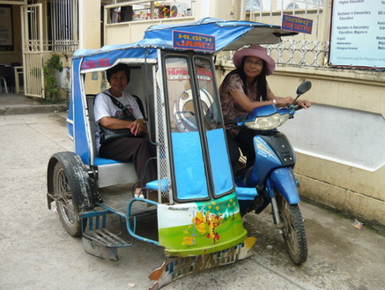
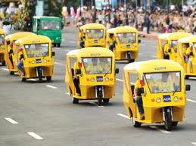
รถสามล้อฟิลิปปินส์ รู้จักกันในชื่อ "แท้ทลอง วีเล้อ” (Tatlong-wiler) นับเป็นอีกประเทศหนึ่งที่นิยมใช้รถสามล้อในการเดินทางกันแพร่หลาย ปัจจุบันมีอยู่มากถึง 3.5 ล้านคันทั่วประเทศ และเนื่องจากใช้น้ำมันเป็นเชื้อเพลิงจึงก่อให้เกิดปัญหาด้านมลพิษในเขตเมือง ปัจจุบันฟิลิปปินส์ได้มีการแก้ปัญหาด้วยการพัฒนาและผลิตเป็นรถสามล้อไฟฟ้าในชื่อ “e-trikes” (อี-ไตรเกส) ออกมาให้บริการทดแทนรถสามล้อเครื่องที่ใช้น้ำมันเป็นเชื้อเพลิง เพื่อลดปัญหาด้านมลพิษ e-trikes เป็นรถสามล้อเครื่องที่ใช้พลังงานจากแบตเตอรี่ลิเธียม-ไอออน สามารถนำกลับมาชาร์จใหม่ได้และช่วยลดมลพิษในระยะยาว โดยโครงการนี้ใช้งบประมาณทั้งสิ้น 500 ล้านดอลลาร์สหรัฐ หรือประมาณ 15,000 ล้านบาท ปัจจุบันผลิตออกมาให้บริการประชาชนในกรุงมะนิลาแล้วจำนวน 20,000 คัน โดยฟิลิปปินส์มีเป้าหมายในการผลิต e-trikes จำนวน 100,000 คัน เพื่อใช้ในพื้นที่ตามตรอกซอกซอยซึ่งรถโดยสารสาธารณะเข้าไปไม่ถึง นับว่าเป็นอีกทางออกหนึ่งสำหรับการคมนาคมในกรุงมะนิลา
สามล้อกัมพูชา
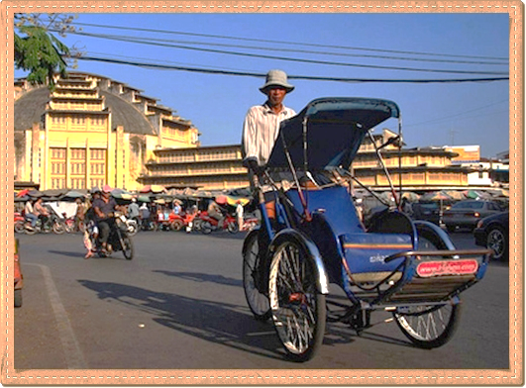
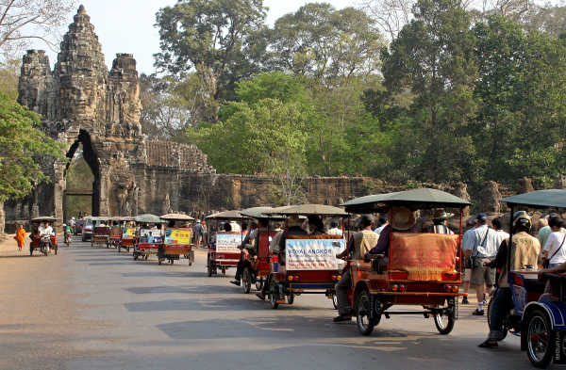
กัมพูชามีสามล้อ เรียกว่า “ซิโคล่” (Cyclo) คนขับจะนั่งอยู่ด้านหลังสูงเหนือส่วนที่นั่งผู้โดยสาร ปัจจุบันไม่เป็นที่นิยมนัก เหลือเพียงการรณรงค์ให้ใช้ในการท่องเที่ยวตามเมืองใหญ่เท่านั้น

สามล้อสิงคโปร์
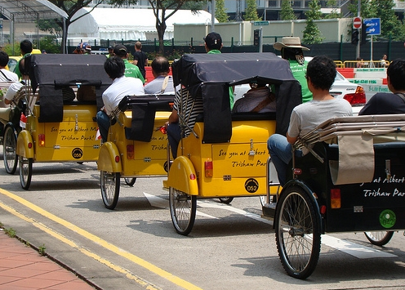
สามล้อของสิงคโปร์ เรียกว่า “trishaws” หรือ "ซาน ลู่ เชอ” เป็นวิธีการขนส่งที่ใช้กันทั่วไปในสิงคโปร์ยุคก่อน มีต้นแบบมาจากรถสามล้อถีบ หรือ "รถลาก" ที่ใช้กันในเมืองเซี่ยงไฮ้ในยุค 1880 สามล้อถีบมีขึ้นครั้งแรกในสิงคโปร์ในทศวรรษที่ 1940 ปัจจุบันชาวสิงคโปร์ไม่นิยมใช้บริการนัก แต่ยังมีให้บริการเพื่อเป็นทางเลือกหนึ่งสำหรับนักท่องเที่ยว โดยนิยมจัดเป็นทัวร์สามล้อชมเมือง
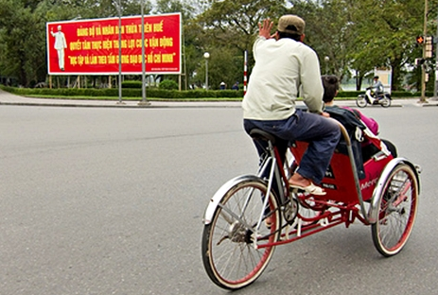
สามล้อเวียดนาม
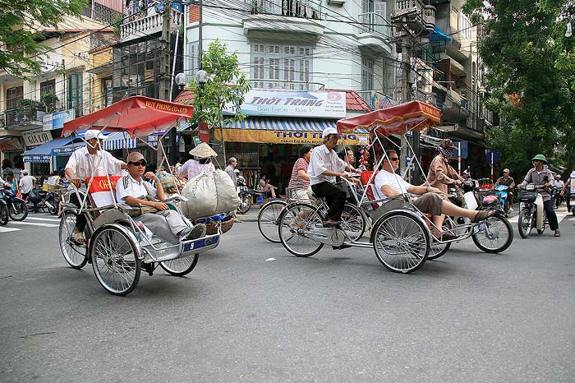
เวียดนามมีสามล้อถีบชื่อ “แซบาแบ้ง” หรือที่นิยมเรียกว่า ซิโคล่ (Cyclo) สามล้อเวียดนามมีความแข็งแรงมากสามารถบรรทุกของหนักได้ ปัจจุบันนำมาใช้งานในลักษณะเพื่อการท่องเที่ยวชมเมืองเท่านั้น

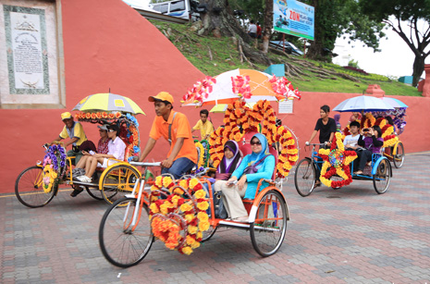
สามล้อมาเลเซีย
สามล้อมาเลเซียมีชื่อเรียกว่า “ทริสสิกัลป์” (Trisikal) ผู้โดยสารจะนั่งด้านหน้า ส่วนคนขับจะอยู่ด้านหลัง พบเห็นได้ตามเมืองเก่าอย่างปีนัง และยังมีสามล้อถีบ ที่เรียกว่า "Trishaws/Tricycle Rickshaw” แบบสามล้อถีบของไทย แต่จะโดดเด่นกว่าด้วยการประดับประดาดอกไม้พลาสติกสีสดใส ตามใจคนถีบ คอยพานักท่องเที่ยวชมเมืองมะละกา
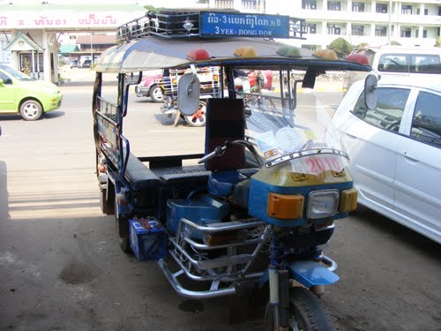
สามล้อลาว
สามล้อลาว หรือภาษาลาวเรียกว่า "สามล่อ” หรือที่ชาวบ้านนิยมเรียกกันว่า "สามล้อน้อย” มีลักษณะเหมือนกับรถตุ๊ก-ตุ๊ก ของไทย ชาวลาวนิยมใช้ขนสิ่งของและเพื่อการเดินทางในชุมชนเมืองสามารถพบเห็นได้ทั่วไปในประเทศลาว
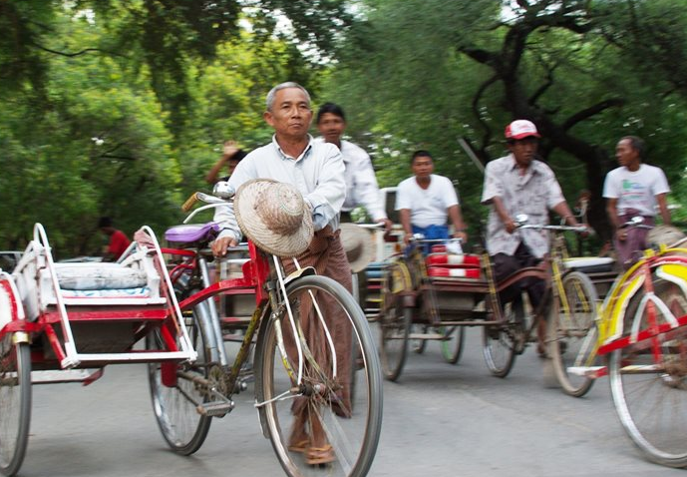
สามล้อพม่า
สามล้อพม่า เรียกว่า "ตงเบงชานเย่” หรือ "ไซก้า” (Saika) ในภาษาพม่า ซึ่งมาจากคำว่า "Side Car” ที่แปลว่า สามล้อนั่งข้าง คนถีบจะอยู่ด้านซ้ายและผู้โดยสารอยู่อีกข้างหรือตรงกลาง สามล้อพม่าอาจจะไม่เป็นที่นิยมมากนัก เนื่องจากชาวพม่าส่วนใหญ่มีรถจักรยานส่วนตัวใช้กันอยู่แล้ว แต่ก็สามารถพบเห็นได้ตามแหล่งท่องเที่ยวต่าง ๆ

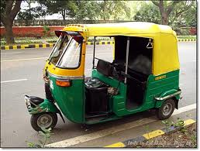
อินโดนีเซีย
อินโดนีเซีย มีสามล้อที่ยังใช้งานกันทั่วไป เรียกว่า “เบจะก์” (Becak) มาจากภาษาฮ๊กเกี้ยน Be chia ที่แปลว่ารถม้า เป็นรถจักรยานและปรับแต่งให้สามารถโดยสารได้ มีทั้งประเภทที่มีคนขับอยู่ด้านหลัง และที่มีคนขับอยู่ด้านข้าง มีทั้งแบบใช้เแรงคนถีบ และใช้เครื่องยนต์โดยทั่วไป Becak สามารถให้ผู้โดยสารนั่งได้ 1 หรือ 2 คน
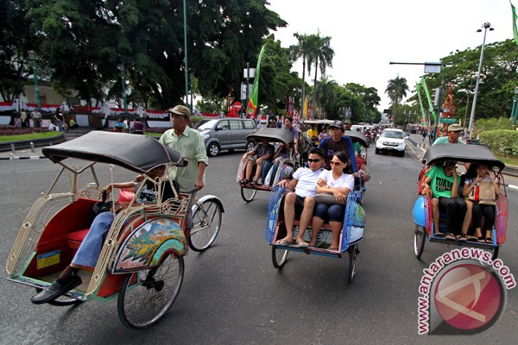
สำหรับ becak ที่เป็นลักษณะสามล้อถีบเคยเป็นรถคู่บ้านคู่เมืองของกรุงจาการ์ตา จนกระทั่งในปี พ.ศ. 2537 ทางการสั่งห้ามไม่ให้เบจะก์วิ่งในจาการ์ตาเนื่องจากทำให้รถติด แต่ยานพาหนะชนิดนี้ยังคงได้รับความนิยมในเมืองอื่นๆ โดยเฉพาะอย่างยิ่งเมืองยอกยาการ์ตาศูนย์กลางทางศิลปวัฒนธรรมชวา ซึ่งกำลังสนับสนุนให้เบจะก์เป็นสัญลักษณ์การท่องเที่ยวของเมือง เนื่องจากเบจะก์ในยอกยาการ์ตาถือเป็นระบบขนส่งดั้งเดิมที่มีประวัติมายาวนาน อีกทั้งยังเป็นที่นิยมในหมู่นักท่องเที่ยวต่างชาติ เนื่องจากเมืองมีขนาดไม่ใหญ่สามารถนั่งเบจะก์เที่ยวชมทั่วเมืองได้ในราคาย่อมเยา และที่สำคัญ คือ ทางการอินโดนีเซียเตรียมที่จะเสนอให้เบจะก์เป็นมรดกโลกทางวัฒนธรรมอีกด้วย
สามล้อบรูไน
บรูไนเป็นประเทศเดียวที่ไม่มีบันทึกการใช้สามล้อเป็นยานพาหนะ
รถสามล้อถือเป็นสัญลักษณ์หนึ่งของชาวอาเซียนที่มีประวัติการใช้มายาวนาน บางประเทศอาจได้รับความนิยมน้อยในขณะที่บางประเทศพยายามอนุรักษ์สามล้อ โดยนำมาใช้เพื่อการส่งเสริมการท่องเที่ยวของประเทศ และเมื่อปี พ.ศ. 2554 สามล้อได้ถูกนำมาใช้เพื่อแสดงถึงความเชื่อมกันของอาเซียน โดยสำนักเลขาธิการอาเซียนได้จัดการแข่งขันรถสามล้อ หรือ ตุ๊ก-ตุ๊กแรลลี่ เพื่อส่งเสริมนโยบายสร้างความสัมพันธ์แบบรวมกลุ่มในชาติสมาชิกอาเซียน โดยเป็นการแข่งขันแรลลี่ระยะทางไกลจากกรุงจาการ์ต้า เมืองหลวงของอินโดนีเซีย มาสิ้นสุดที่กรุงเทพมหานคร ระยะทาง 3,000 กิโลเมตร สามล้อจึงนับยานพาหนะที่สะท้อนถึงความเป็นชาวอาเซียนได้เป็นอย่างดี
บรรณานุกรม
KERO “สามล้อถือเป็นยานพาหนะท้องถิ่นทุกประเทศของอาเซียน,” [ออนไลน์]. แหล่งที่มา
: http://www.uasean.com/kerobow01/363. (20 พฤษภาคม 2556)
“ขบวนสามล้ออาเซียนมุ่งหน้ากรุงเทพฯ ระดมเงินเข้าการกุศล,” [ออนไลน์]. แหล่งที่มา : http://www.mcot.net/
site/content?id=4ff674350b01dabf3c03597e. (20 พฤษภาคม 2556)
ศูนย์ข้อมูลข่าวสารอาเซียน. “สามล้อยานพาหนะท้องถิ่นของประเทศอาเซียน,” [ออนไลน์]. แหล่งที่มา :
http://www.prd.go.th/ ewt/ewt/aseanthai/ewt_news.php?nid=409&filename=index_2
(20 พฤษภาคม 2556)

